V 1 – Entmagnetisierung einer Büroklammer
In diesem Versuch wird durch Erhitzen eine Büroklammer entmagnetisiert. Dieses stellt den Umkehrprozess zur Magnetisierung dar, sodass die SuS die Magnetisierung von Eisenobjekten bereits kennengelernt haben sollten.

Gefahrenstoffe
- |  |  | H: - |  |  | P: -

Materialien: Büroklammer, dünner Kupferdraht, Magnet, 2 Stative, 2 Klemmen, Bunsenbrenner
Chemikalien: -
Durchführung: An einem der Stative wird mithilfe der Klemme der Magnet befestigt, an dem anderen Stativ wird mithilfe der Klemme der Kupferdraht befestigt, an dem die Büroklammer hängt. Die beiden Stative werden so nah aneinander gestellt, dass die Büroklammer von dem Magneten angezogen wird, diesen aber nicht berührt (s.u.). Anschließend wird mit dem Bunsenbrenner die Büroklammer erhitzt.
Beobachtung: Die Büroklammer und auch ein Teil des Kupferdrahtes fangen nach einiger Zeit an zu glühen. Kurz darauf fällt die Büroklammer runter und wird nicht mehr vom Magneten angezogen.
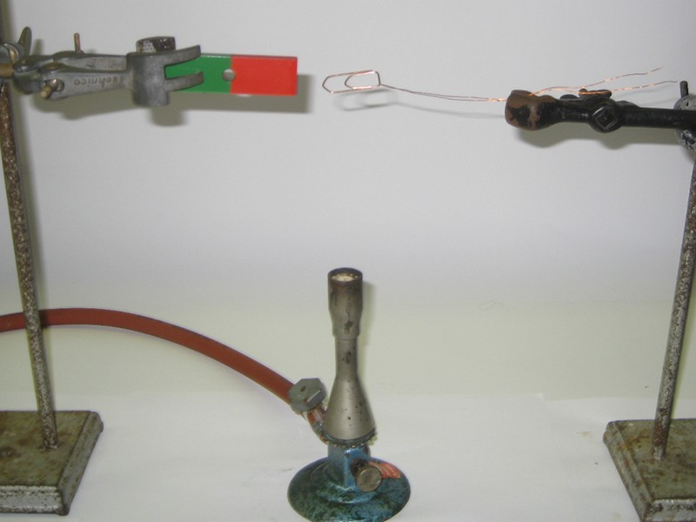
Abb. 1 - Aufbau des Versuchs
Deutung: Durch die Hitze wird die Ordnung der Elementarmagnete zerstört und die Büroklammer ist nicht mehr magnetisch.
Entsorgung: -
Literatur: S. Zander, P. Gronsfeld, A. Stender, N. Stübig, http://www.didaktik.physik.uni-due.de/veranstaltungen/soe/versuchsberichte/ WS0809/Berichte/Magnetismus%20in%20der%20Unterstufe.pdf, SoSe2009 (Zuletzt abgerufen am 26.07.2013 um 20.42).

Anmerkung: Wurde die Büroklammer bereits einmal in diesem Versuch verwendet, so kann es bei erneuter Durchführung etwas länger dauern, da sich beim ersten Mal eine Eisenoxidschicht bildet.
Alternative: Statt einer Büroklammer können auch andere Eisenobjekte (wie z.B. Nägel) verwendet werden. Allerdings ist eine Büroklammer mit am einfachsten zu befestigen.
Ein weiterer Effekt kann anhand dieses Aufbaus gezeigt werden. Dazu werden eine Plexiglasscheibe und eine Eisenplatte benötigt. Wird die Plexiglasscheibe zwischen den Magneten und der schwebenden Büroklammer gehalten, hat dies keine Auswirkungen auf die Büroklammer. Die Eisenplatte wird hingegen von dem Magneten angezogen und die Büroklammer fällt runter.
Unterrichtsanschluss: Dieser Versuch bietet sich zum Abschluss der Unterrichtseinheit an, da bereits der Elementarmagnet und die Magnetisierung bekannt sein müssen.

